Министерство образования РФ

Пермский национальный исследовательский политехнический университет

Кафедра ИТАС

ЛАБОРАТОРНАЯ РАБОТА № 11

ОСНОВЫ АЛГОРИТМИЗАЦИИ ЗА II СЕМЕСТР

Выполнил студент:

Тимолянов Григорий Констнатинович

Группа РИС-21-1бз

Проверила:

Доцент кафедры ИТАС

Полякова Ольга Андреевна

ПЕРМЬ 2024

# Лабораторная работа №11 "Последовательные контейнеры библиотеки STL"

**Вариант №15**

**Цель:**

1) Создание консольного приложения, состоящего из нескольких файлов в системе программирования Visual Studio.

2) Использование последовательных контейнеров библиотеки STL в ОО программе.

## **Задача:**

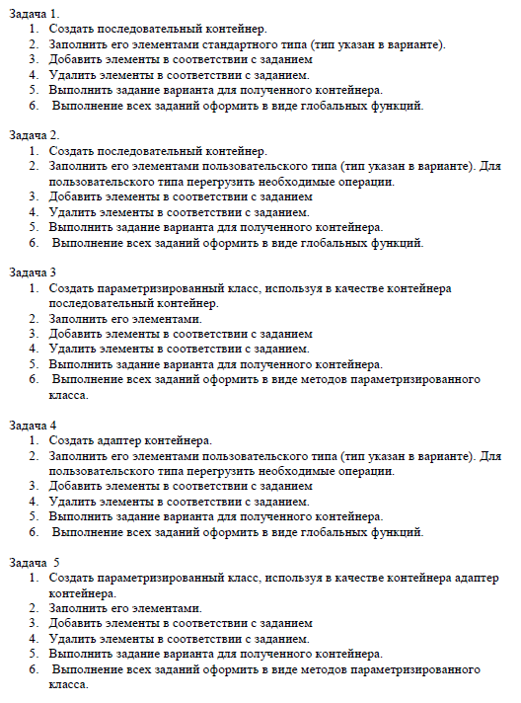

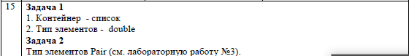

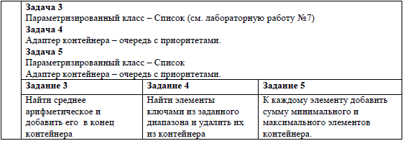

**Решение:**

#include <iostream>

#include <list>

#include <cstdlib>

using namespace std;

// Определение типа работы со списком

typedef list<double>Listing;

// Формирование списка

Listing MakeList(double n) {

Listing l;

int a;

for (int i = 0; i < n; i++) {

cin >> a;

// Добавляем а в конец списка

l.push_back(a);

}

return l;

}

// Вывод списка на экран

void PrintList(Listing l) {

for (auto i = l.begin(); i != l.end(); ++i) {

cout << *i << "\t";

}

cout << endl;

}

// Нахождение среднего значения и добавление в конец списка

Listing AddAverageValue(Listing l) {

double sum = 0;

for (auto i = l.begin(); i != l.end(); ++i) {

sum += *i;

}

int size = l.size();

l.push_back(sum/size);

return l;

}

// Удаление элементов в диапазоне (10-50)

Listing DeleteRange(Listing l) {

auto i = l.begin();

while (i != l.end()) {

double value = *i;

if ((value >= 10) && (value <= 50)) {

l.erase(i++);

}

else {

++i;

}

}

return l;

}

// Поиск минимального элемента

double Min(Listing l) {

double min = NULL;

for (auto i = l.begin(); i != l.end(); ++i) {

if (min > *i || min == NULL) {

min = *i;

}

}

return min;

}

// Поиск максимального элемента

double Max(Listing l) {

double max = NULL;

for (auto i = l.begin(); i != l.end(); ++i) {

if (max < *i || max == NULL) {

max = *i;

}

}

return max;

}

// Сложение каждого элемента с суммой мин. и макс. значений

Listing Sum(Listing l) {

double min = Min(l);

double max = Max(l);

for (auto i = l.begin(); i != l.end(); ++i) {

*i = *i + min + max;

}

return l;

};

int main()

{

setlocale(LC_ALL, "Rus");

try {

list<double> l;

list<double>::iterator vi = l.begin();

double n;

cout << "Введите длину списка: ";

cin >> n;

l = MakeList(n);

cout << "\nНаш список:\n";

PrintList(l);

l = AddAverageValue(l);

cout << "\nНаш список после добавления среднего арифметического в конец:\n";

PrintList(l);

l = DeleteRange(l);

cout << "\nНаш список после удаления чисел в диапазоне (10-50):\n";

PrintList(l);

l = Sum(l);

cout << "\nНаш список после прибавления к каждому элементу суммы макс. и мин. значений:\n";

PrintList(l);

}

catch (int) {

cout << "Ошибка!\n";

}

}

# 